Общество с ограниченной ответственностью «СТРОЙ ЛЕС»
ОГРН 1162225101719, ИНН/КПП 2208049270/220801001
Почтовый индекс 658087
АЛТАЙСКИЙ КРАЙ,
Город НОВОАЛТАЙСК,
Улица УДАРНИКА, Дом 2, Офис 3
E-mail: stroyles44fz@rambler.ru
Телефон: +79967094321

Руководителю Управления Федеральной Антимонопольной службы по Республике Саха (Якутия)
Адрес: 677000, г. Якутск, ул. Октябрьская, 22, 2-й этаж,
каб. 213
Телефон/факс: Телефон: (4112) 500-567
Факс: (4112) 42-80-46
E-mail: to14@fas.gov.ru
Заявитель: ООО «СТРОЙ ЛЕС»
658087, г. Новоалтайск, ул. Ударника, дом 2, офис 3
E-mail: stroyles44fz@rambler.ru

Заказчик:
Заказчик: Наслежная Администрация муниципального образования “Техтюрский наслег” Хангаласского улуса Республики Саха (Якутия)
678011, Республика Саха (Якутия), Хангаласский улус, с. Техтюр, ул. Эркээни 1
Телефон, факс 7-41144-23168
Адрес электронной почты tekhtur_adm@mail.ru
Уполномоченный орган:
МУНИЦИПАЛЬНОЕ КАЗЕННОЕ УЧРЕЖДЕНИЕ "УПРАВЛЕНИЕ ПО МУНИЦИПАЛЬНЫМ ЗАКУПКАМ" МУНИЦИПАЛЬНОГО РАЙОНА "ХАНГАЛАССКИЙ УЛУС" РЕСПУБЛИКИ САХА (ЯКУТИЯ)
Почтовый адрес Российская Федерация, 678000, Саха /Якутия/ Респ, Хангаласский у, Покровск г, УЛ ОРДЖОНИКИДЗЕ, ДОМ 26, каб. 23
Место нахождения Российская Федерация, 678000, Саха /Якутия/ Респ, Хангаласский у, Покровск г, УЛ ОРДЖОНИКИДЗЕ, ДОМ 26
Ответственное должностное лицо Семенова Надежда Николаевна
Адрес электронной почты zakupki@xangalas.ru
Номер контактного телефона 7-41144-41413
Факс 7-41144-41390

ЖАЛОБА
на действия /бездействия Заказчика, уполномоченного органа, комиссии по осуществлению закупок.

Наименование объекта закупки: Строительство культурно-спортивного комплекса в с.Техтюр Хангаласского улуса
Начальная (максимальная) цена контракта: 12 337 593,40
Заказчиком на официальном сайте: http://zakupki.gov.ru/ было размещено извещение
№ 0816300021518000107

ООО «Строй Лес» считает, что аукционная документация составлена с явными нарушениями действующего федерального законодательства в сфере осуществления государственных закупок 44 ФЗ «О контрактной системе в сфере закупок товаров, работ, услуг для обеспечения государственных и муниципальных нужд», и признаками ограничения конкуренции, что нарушает основополагающие принципы ФЗ 44, а именно:

Доводы:

1. В разделе «Информационная карта», заказчик установил:

«2.7. Документы (или копии таких документов), подтверждающие соответствие участника аукциона требованиям, установленным пунктом 1 части 1 статьи 31 Федерального закона № 44-ФЗ: выписка из реестра членов СРО в области строительства, реконструкции, капитального ремонта объектов капитального строительства по форме, утвержденной приказом Ростехнадзора от 16.02.2017 № 58 (Перечисленные требования не распространяются:
- на участников, которые предложат цену контракта 3 млн руб. и менее (такие участники не обязаны быть членами СРО в силу ч. 2.1 ст. 52 ГрК РФ);
- на унитарные предприятия, государственные и муниципальные учреждения, юридические лица с государственным участием в случаях, которые перечислены в ч. 2.2 ст. 52 ГрК РФ).»

Заказчик требует предоставить выписку из реестра членов саморегулируемой организации и не указывает то, что эта выписка должна быть выдана не ранее чем за один месяц до даты окончания срока подачи заявок, который указан в извещении об аукционе (п. 1 ч. 6 ст. 69 ФЗ № 44).

При закупке любых работ по строительству, реконструкции, капремонту объектов капстроительства в извещении и документации должны быть указаны следующие требования (п. 6 ч. 5 ст. 63, ч. 1 ст. 64, п. 2 ч. 5 ст. 66 Закона N 44-ФЗ:
1) участник аукциона должен быть членом СРО в области строительства, реконструкции, капитального ремонта объектов капитального строительства;
2) участник аукциона - член СРО должен иметь право выполнять работы в отношении следующих объектов (выбрать подходящие):
а) объектов капитального строительства (кроме особо опасных, технически сложных и уникальных объектов, а также объектов использования атомной энергии);
б) особо опасных, технических сложных и уникальных объектов капитального строительства (кроме объектов использования атомной энергии);
в) объектов использования атомной энергии;
3) СРО, в которой состоит участник, должна иметь компенсационный фонд обеспечения договорных обязательств;
4) совокупный размер обязательств участника аукциона по договорам, которые заключены с использованием конкурентных способов, не должен превышать уровень ответственности участника по компенсационному фонду обеспечения договорных обязательств;
5) во второй части заявки участник аукциона должен представить выписку из реестра членов СРО по форме, которая утверждена Приказом Ростехнадзора от 16.02.2017 N 58. Такая же позиция встречается в практике контрольных органов (Решение Краснодарского УФАС России от 08.08.2017 по делу N ЭА-1851/2017, Решение Алтайского краевого УФАС России от 08.08.2017 по делу N 544/17, Решение Бурятского УФАС России от 28.06.2017 N 04-50/187-2017). Выписка должна быть выдана не ранее чем за один месяц до даты окончания срока подачи заявок, который указан в извещении об аукционе (п. 1 ч. 6 ст. 69 Закона N 44-ФЗ).
Кроме того, все перечисленные выше требования не распространяются:
- на участников, которые предложат цену контракта 3 млн руб. и менее. Такие участники не обязаны быть членами СРО в силу ч. 2.1 ст. 52 ГрК РФ;
- на унитарные предприятия, государственные и муниципальные учреждения, юрлица с госучастием в случаях, которые перечислены в ч. 2.2 ст. 52 ГрК РФ.
В проект контракта должно быть включено условие о том, что заказчик вправе в одностороннем порядке расторгнуть контракт, если подрядчик, чье членство в СРО обязательно, будет исключен из нее (п. 3 ст. 450.1 ГК РФ, ч. 9 ст. 95 Закона N 44-Ф

2. В извещении на сайте ЕИС заказчиком установлены Преимущества Субъектам малого предпринимательства, социально ориентированным некоммерческим организациям.
Однако после 1 июля 2018 г. само понятие преимущества для СМП законом не предусмотрено, заказчик размещает документацию без учета изменений в действующее законодательство.

3. Заказчиком нарушены положения ч. 27 ст. 34 Закона о контрактной системе, в соответствии с которыми в контракт включается обязательное условие о сроках возврата заказчиком поставщику (подрядчику, исполнителю) денежных средств, внесенных в качестве обеспечения исполнения контракта (если такая форма обеспечения исполнения контракта применяется поставщиком (подрядчиком, исполнителем).
При обозрении документации об аукционе, установлено, что п. 11 проекта контракта содержит следующие требования:
«11.11. Денежные средства, предоставленные в качестве формы обеспечения исполнения Контракта, возвращаются Заказчиком Подрядчику в полном объёме (либо в части, оставшейся после удовлетворения требований Заказчика) в течение 15 (пятнадцати) календарных дней после исполнения (прекращения) обязательств по Контракту. Денежные средства возвращаются Заказчиком на основании письменного требования Подрядчика по Контракту на банковский счет, указанный в Контракте.»

Однако, законодательством РФ о контрактной системе не предоставлено право заказчику при определении срока и порядка предоставления обеспечения исполнения контракта, возлагать на участника закупки обязанности по направлению в адрес заказчика письменного уведомления о возвращении денежных средств, внесенных таким участником в качестве обеспечения исполнения контракта, напротив у заказчика возникает обязанность вернуть денежные средства, внесенные в качестве обеспечения исполнения контракта после исполнения подрядчиком всех своих обязательств, указных в контракте на выполнение работ.
Выявленное в действиях заказчика нарушение требований Закона о контрактной системе содержит признаки административного правонарушения, ответственность за которое предусмотрено ч. 4.2 ст. 7.30 Кодекса Российской Федерации об административных правонарушениях.

4. В соответствии с ч.3 ст.96 Закона о контрактной системе исполнение контракта может обеспечиваться предоставлением банковской гарантии, выданной банком и соответствующей требованиям статьи 45 настоящего Федерального закона, или внесением денежных средств на указанный заказчиком счет, на котором в соответствии с законодательством Российской Федерации учитываются операции со средствами, поступающими заказчику. Способ обеспечения исполнения контракта определяется участником закупки, с которым заключается контракт, самостоятельно.
Кроме того, в ходе исполнения контракта, в силу ч. 7 ст. 96 Закона о контрактной системе, подрядчик вправе предоставить заказчику обеспечение исполнения контракта, уменьшенное на размер выполненных обязательств, предусмотренных контрактом, взамен ранее предоставленного обеспечения исполнения контракта. При этом может быть изменен способ обеспечения исполнения контракта.
Согласно п.4. проекта контракта:
«11.12. В случае, если по каким-либо причинам обеспечение исполнения обязательств по Контракту перестало быть действительным, закончило свое действие или иным образом перестало обеспечивать исполнение Подрядчика своих обязательств по Контракту, Подрядчик обязуется в течение 10 (десяти) дней предоставить Заказчику иное (новое) надлежащее обеспечение исполнение обязательств по Контракту в соответствии с условиями, которые указаны в настоящем разделе.»

Устанавливая в проекте контракта обязанность Подрядчика в случае, если обеспечение исполнения Контракта перестало действовать по каким-либо причинам Подрядчик обязан предоставить новое обеспечение исполнения Контракта на тех же условиях и в той же сумме, Заказчик возлагает на поставщика обязанность, не предусмотренную положениями Закона о контрактной системе, при этом лишает Подрядчика возможности реализовать свое право на предоставление в ходе исполнения контракта обеспечения его исполнения в размере, уменьшенном на размер выполненных обязательств, а потому нарушает ч.3,7 ст.96 Закона о контрактной системе.

5. В позициях 20 «Бетон тяжелый», заказчик требует:

«Марка по морозостойкости не ниже F 150»

В соответствии с п. 4.3.1 ГОСТ 26633-2015 «Бетоны тяжелые и мелкозернистые. Технические условия» по показателям качества бетоны подразделяют:
- по морозостойкости:
на марки по первому базовому методу: F₁50, F₁75, F₁100, F₁50, F₁150, F₁200, F₁300, F₁400, F₁500, F₁600, F₁800, F₁1000;
на марки по второму базовому методу: F₂100, F₂150, F₂200, F₂300, F₂400, F₂500.
В соответствии с п. 2 письма ФАС России от 01.07.2016 № ИА/44536/16 в случае установления заказчиком в документации, извещении о закупке требований об одновременном соответствии предлагаемых участниками показателей товара как значениям, предусмотренным Стандартом, так и значениям, указанным в документации, извещении о закупке, последние не должны противоречить требованиям Стандарта, а также не должны вводить участников закупки в заблуждение и позволять указать в заявке противоречащие положениям Стандарта показатели и (или) их значения.
Таким образом, Заказчиком установлены требования к товару, не соответствующие положениям ГОСТ, что нарушает нормы п. 1), п. 2) ч. 1 ст. 33 Закона о контрактной системе.
Данный довод уже был обоснован Р Е Ш Е Н И Е М по делам №№ 06-326/18, 06-327/18, 06-328/18, 06-329/18, 06-330/18 о нарушении законодательства о контрактной системе в сфере закупок

А также данный довод уже был обоснован с предписанием Р Е Ш Е Н И Е М по делу № 06-588/18 о нарушении законодательства о контрактной системе в сфере закупок.

6. В позициях 20, 21 «Бетон» Заказчиком установлено:
«Мелкий заполнитель должен соответствовать требованиям ГОСТ 8736-2014; ГОСТ 31424-2010; ГОСТ 5578-94.».
«В качестве вяжущих материалов должен применяться цемент, соответствующий требованиям ГОСТ 10178-85.»
При этом:
ГОСТ 8736-2014
ГОСТ 31424-2010
ГОСТ 5578-94.».
ГОСТ 10178-85
Сертификаты соответствия, выдаваемые производителями, не содержат информации о соответствии бетона ГОСТ на цементы и заполнители. С какой целью установлено соответствие позиции Бетон ГОСТ на цементы и заполнители не ясно.
7. В позиции 2 «Двутавры с параллельными гранями полок № 20-23», заказчик требует:

«Двутавры с параллельными гранями полок № 20-23»
«высота двутавра 200-239 мм»

В ГОСТ 26020-83 «Двутавры стальные горячекатаные с параллельными гранями полок. Сортамент», который регламентирует данный вид товара, установлено:

Во - первых:
«2. По соотношению размеров и условиям применения двутавры подразделяются на типы:
Б - нормальные двутавры;
Ш - широкополочные двутавры;
К - колонные двутавры.»

Заказчик не установил какие требуются двутавры нормальные, широкополочные или колонные, заказчик просто указал номер двутавра, который также в ГОСТ установлен по-другому:

4. Размеры двутавров, площадь поперечного сечения, линейная плотность и справочные величины приведены в табл.1.
Таблица 1
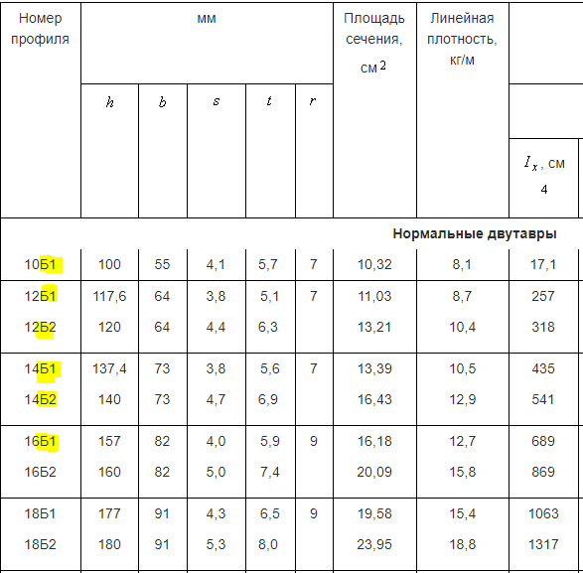
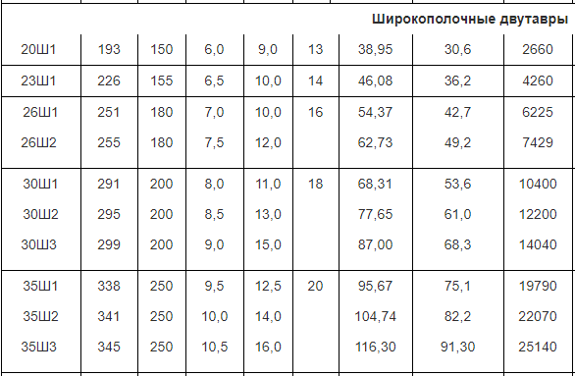
и т.д. Таким образом в ГОСТ не существует двутавра с номер профиля без буквенного обозначения.

Во – вторых, заказчик допускает указать высоту двутавра до 239 мм, однако согласно ГОСТ высота может быть не более 230 мм, для профилей, требуемых заказчиком:

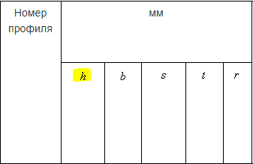
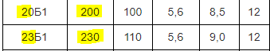
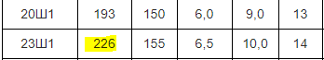
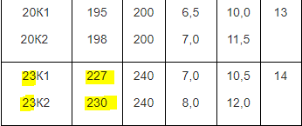

Таким образом, требования заказчика вводят в заблуждение т.к. противоречат ГОСТ, тем самым составить заявку является невозможным, в связи с чем ссужается круг потенциальных участников, а значит налицо ограничение конкуренции и грубое нарушение ст.33 Закона о контрактной системе.

Требования жалобы:
- Требуем приостановить подписание контракта в связи с вышеуказанными грубыми нарушениями ФЗ-44
- Аннулировать результаты проведения электронного аукциона
- Прошу привлечь Заказчика и должностных лиц Заказчика к административной ответственности согласно КоАП РФ, статей 7.29, 7.30,7.31, 7.32, 9.16, 19.5, 19.7.2. Нарушение порядка осуществления закупок товаров, работ, услуг для обеспечения государственных и муниципальных нужд:
- Провести внеплановую проверку на действия закупочной комиссии.

Приложение:
- Приказ №2 от г. о назначении директора
Генеральный директор ООО СТРОЙ ЛЕС Гурьянов А.В.

